**列表样板:**

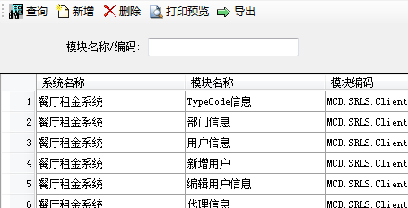

要求:

1. 按钮栏统一以: 图标+文字
2. 按钮栏顺序: 查询,新增,删除,打印预览,导出
3. 查询条件标签带冒号
4. 查询条件输入需要验证类型和长度
5. 查询条件需要对齐
6. 列表有序号
7. 双击列表行弹出窗口编辑
8. 其他按钮,以同样方式加在按钮栏,如: 
9. 需要在列表最后一列加操作按钮时需要: 图标+文字

**编辑页面样板:**

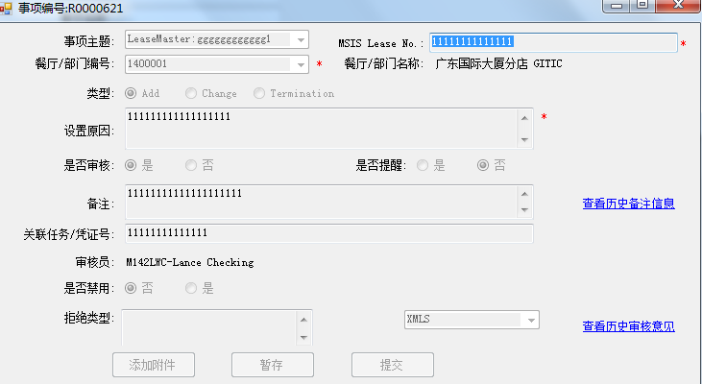

要求:

1. 左上角要标题
2. 标签有冒号
3. 标签右对齐
4. 输入框左对齐
5. 必填项有红星
6. 大按钮如: 暂存,提交,通过,拒绝统一放右下角
7. 其他查看按钮,用LINKBUTTON